Nama: Muhammad Raflika Dwiyansyah
NIM: 1103210211

Model Classification Deep Learning Dengan Dummy Data

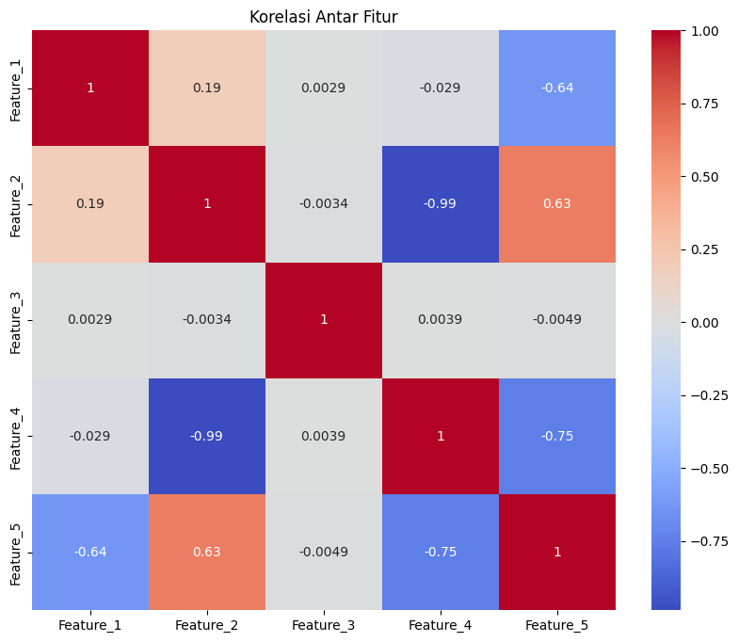
Berdasarkan hasil visualisasi heatmap korelasi antar fitur, terdapat beberapa hubungan signifikan antara variabel-variabel dalam dataset. Feature_2 dan Feature_4 menunjukkan korelasi negatif yang sangat kuat (-0.99), yang mengindikasikan hubungan terbalik yang hampir sempurna antara kedua fitur tersebut. Hal ini menunjukkan bahwa salah satu dari kedua fitur tersebut dapat dianggap redundant dan mungkin perlu dihapus untuk mengurangi multikolinearitas. Selain itu, Feature_2 dan Feature_5 memiliki korelasi positif yang cukup tinggi (0.63), yang dapat menjadi indikasi adanya pola serupa di antara kedua fitur ini. Sebaliknya, hubungan antara Feature_1 dan Feature_3 hampir tidak ada dengan nilai korelasi yang sangat kecil (0.0029), sehingga tidak ditemukan hubungan linier antara kedua fitur tersebut.
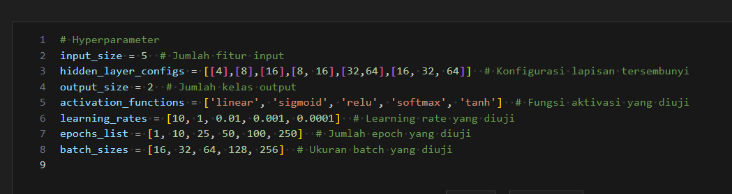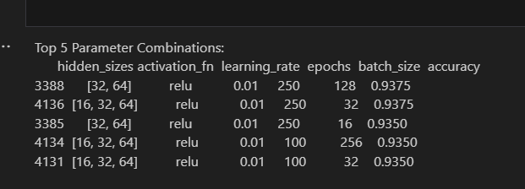
Hasil model klasifikasi menggunakan Deep Neural Network menunjukkan lima kombinasi hyperparameter terbaik yang menghasilkan akurasi tertinggi. Kombinasi terbaik memiliki konfigurasi hidden layer [32, 64] atau [16, 32, 64] dengan fungsi aktivasi relu. Model dilatih menggunakan learning rate 0.01, jumlah epoch sebanyak 250, dan ukuran batch 128 atau 32, menghasilkan akurasi maksimum sebesar 0.9375. Hal ini menunjukkan bahwa konfigurasi hidden layer dengan dua hingga tiga lapisan tersembunyi, learning rate yang relatif kecil, dan jumlah epoch yang cukup besar mampu memberikan performa optimal untuk model klasifikasi ini.
Proses pencarian hyperparameter dilakukan menggunakan berbagai kombinasi yang telah didefinisikan sebelumnya. Hyperparameter yang diuji meliputi jumlah fitur input sebanyak lima, konfigurasi hidden layer seperti [4], [8, 16], dan [16, 32, 64], jumlah kelas output sebanyak dua, serta fungsi aktivasi seperti 'linear', 'sigmoid', 'relu', 'softmax', dan 'tanh'. Selain itu, learning rate yang diuji bervariasi dari 0.1 hingga 0.0001, jumlah epoch mulai dari 1 hingga 250, dan ukuran batch antara 16 hingga 256. Dari hasil tersebut ini menunjukkan pentingnya eksplorasi hyperparameter dalam membangun model yang optimal, karena pemilihan kombinasi parameter yang tepat dapat meningkatkan akurasi model secara signifikan.

